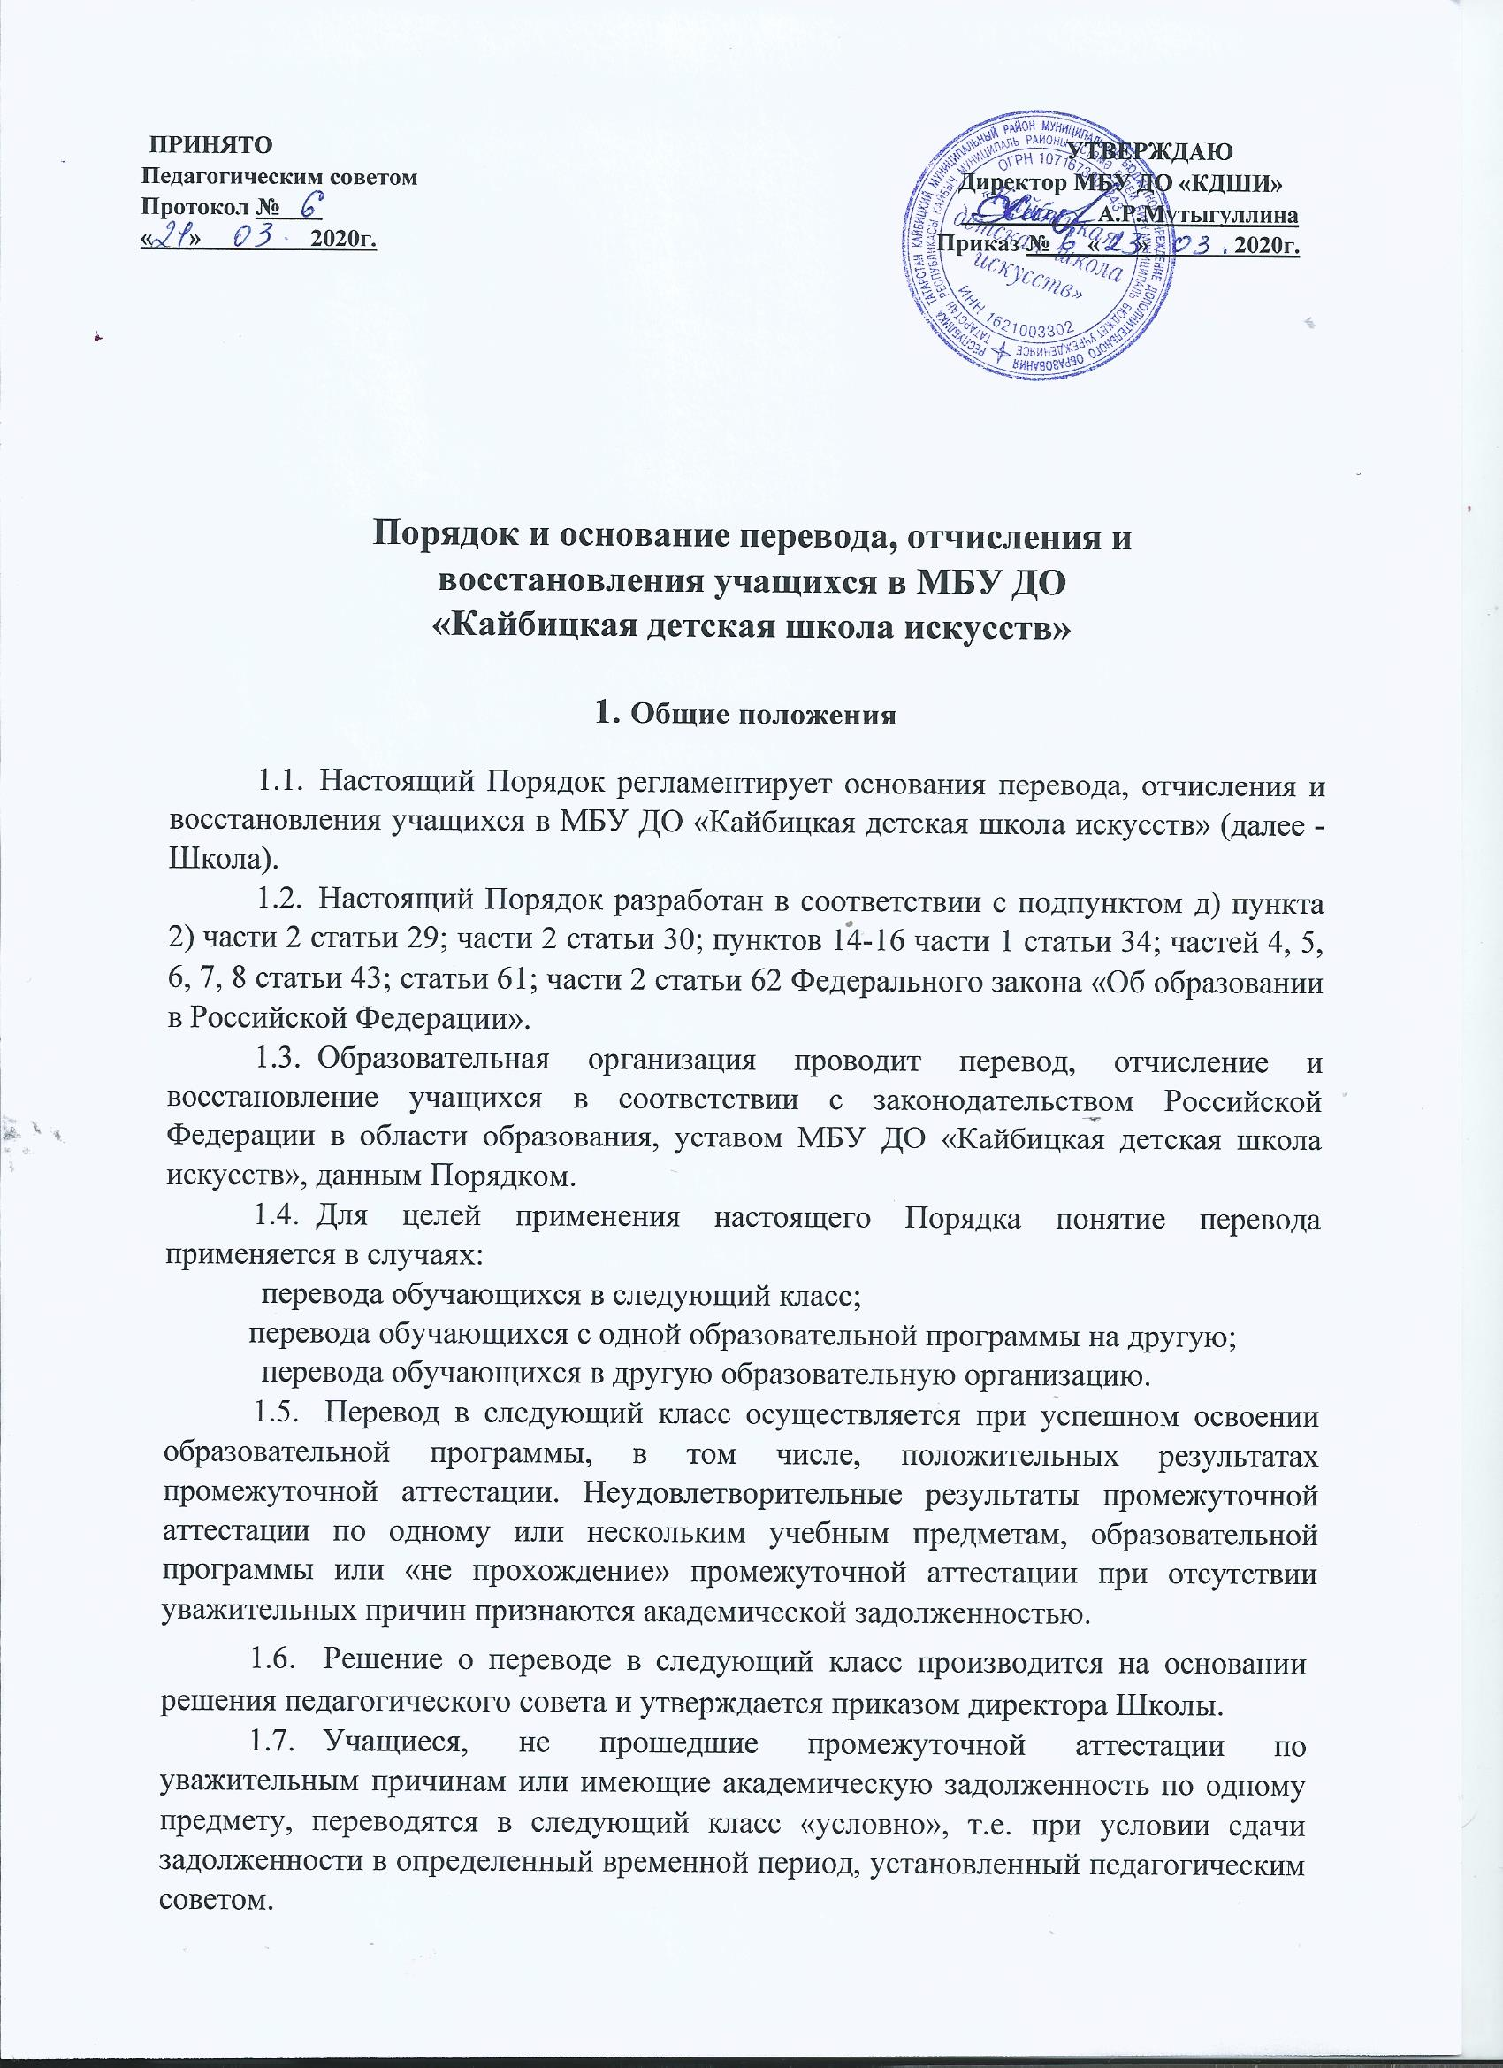
- Учащиеся обязаны ликвидировать академическую задолженность в течение установленного срока. Школа обязана создать условия учащимся для ликвидации этой задолженности и обеспечить контроль за своевременностью ее ликвидации.
- Учащиеся, не освоившие образовательной программы учебного года и имеющие академическую задолженность по двум и более предметам, а также условно переведенные в следующий класс и не ликвидировавшие академической задолженности по одному предмету, остаются на повторное обучение, переводятся на другую образовательную программу, переводятся на обучение по индивидуальному учебному плану, или подлежат отчислению.
1.10. В случае принятия решения о невозможности продолжения обучения по причине недостаточности творческих способностей или физического развития учащегося, Школа информирует о данном решении его родителей (законных представителей) и обеспечивает его перевод на другую образовательную программу либо предоставляет возможность повторного обучения в соответствующем классе.
- Учащиеся имеют право на перевод с одной образовательной программы на другую. Перевод с одной образовательной программы на другую производится на основании заявления обучающегося, родителей (законных представителей), решения педагогического совета и утверждается приказом директора Школы.
- Перевод учащихся с дополнительной предпрофессиональной общеобразовательной программы в области искусств на дополнительную общеразвивающую программу и наоборот, осуществляется на основании Положения о переводе с одной образовательной программы на другую, локального акта школы, решения педагогического совета, заявления родителей (законных представителей) и при наличии свободных мест для обучения по этой образовательной программе.
- Прием обучающихся в порядке перевода из другой образовательной организации, имеющей лицензию на реализацию соответствующей образовательной программы, осуществляется в течение учебного года при наличии свободных мест.
- Прием в порядке перевода осуществляется на основании следующих документов: заявления обучающихся или родителей (законных представителей), академической справки об обучении или периоде обучения, подтверждающей выполнение образовательной программы и качественные результаты выполнения, за соответствующий период.

2. Порядок отчисления учащихся

2.1. Отчисление учащихся из Школы может быть осуществлено:
- по инициативе учащегося или родителей (законных представителей) несовершеннолетнего учащегося в том числе, в случае перевода учащегося для продолжения освоения образовательной программы в другую образовательную организацию;

- по инициативе Школы, в случае применения к учащемуся отчисления как меры дисциплинарного взыскания.
2.2 Отчисление учащихся из Школы осуществляется по инициативе Школы в следующих случаях:
- за неуспеваемость по одной и более учебным дисциплинам основного учебного плана по итогам аттестации за год;
- за систематические пропуски учебных занятий без уважительных причин в течение учебной четверти;
- за неудовлетворительное поведение в Школе;
- за систематическое нарушение установленных Правил внутреннего распорядка для учащихся Школы.
- по инициативе Школы, в случае применения к учащемуся отчисления как меры дисциплинарного взыскания.

- За неоднократное неисполнение или нарушение устава Школы, правил внутреннего распорядка допускается применение отчисления несовершеннолетнего учащегося, достигшего возраста пятнадцати лет, из Школы, как меры дисциплинарного взыскания.
- Отчисление учащегося применяется, если меры воспитательного характера не дали результата и дальнейшее пребывание учащегося в Школе оказывает отрицательное влияние на других учащихся, нарушает их права и права работников Школы, а также нормальное функционирование Школы.
- Отчисление учащихся производится приказом директора Школы на основании решения педагогического совета.
2.5. Учащийся или родители (законные представители)
несовершеннолетнего учащегося вправе обратиться в комиссию по
урегулированию споров между участниками образовательных отношений
решение об отчислении учащегося.
2.6. Запрещается отчисление учащихся во время их болезни и в
каникулярное время.

3. Порядок восстановления учащихся

3.1.Учащиеся, отчисленные из Школы по собственной инициативе, имеют право на восстановление для обучения в Школе в течение одного года после отчисления из нее при наличии в ней свободных мест и с сохранением
прежних условий обучения, но не ранее завершения учебного года, в котором были отчислены.
- Школа вправе принимать решение о восстановлении учащегося после проведения контрольного прослушивания с целью определения уровня его подготовки.
- Зачисление учащегося производится приказом директора Школы на основании решения педагогического совета.
- Учащийся, восстановленный в контингенте обучающихся в Школе, обязан погасить академическую задолженность, если таковая имела место.

